CLASIFICACIÓN DE LA INFORMACIÓN
Pública  x | Pública Clasificada | Pública Reservada

PROCESO GESTIÓN CONTRACTUAL
FORMATO ACTA DE INICIO

CONTRATO NRO. | CO1.PCCNTR.7703188
TIPO DE CONTRATO | ARRENDAMIENTO DE INMUEBLES
OBJETO | Arrendar un (01) espacio para la prestación del servicio de cafetería y expendio de alimentos dirigido a los aprendices, funcionarios y demás miembros de la comunidad educativa del Centro de Gestión de Mercados, Logística y Tecnologías de la Información del SENA, Regional Distrito Capital.
VALOR DEL CONTRATO | $27.347.772
PLAZO DEL CONTRATO | 12 meses
LUGAR DE EJECUCIÓN | Centro de Gestión de Mercados, Logística y Tecnologías de la Información
CONTRATISTA | DIABEN SAS
CC o NIT | 900.438.648-8
REPRESENTANTE LEGAL | CARLOS ENRIQUE QUINTERO AVENDAÑO
SUPERVISOR DESIGNADO | OLGA YESSICA NEIRA DUQUE

En Bogotá D.C. el 16 de abril del 2025, entre los suscritos OLGA YESSICA NEIRA DUQUE, identificada con Cedula de Ciudadanía No. 53.091.095, Expedida en Bogotá, en calidad de supervisora y, de otra parte, CARLOS ENRIQUE QUINTERO AVENDAÑO, identificado con Cedula de Ciudadanía No. 79.602.811, Expedida en Bogotá, en calidad de representante legal de DIABEN SAS, identificada con NIT. 900.438.648-8, hemos convenido suscribir el acta de inicio del contrato de la referencia, de conformidad con los términos que anteceden y los siguientes:
Número y fecha del registro presupuestal
Fecha de aprobación de las garantías | 10/04/2025
Fecha de inicio | 17/04/2025
Fecha de terminación | 18/04/2026

Se deja constancia de la verificación de los documentos o requisitos establecidos en el contrato para iniciar la ejecución.

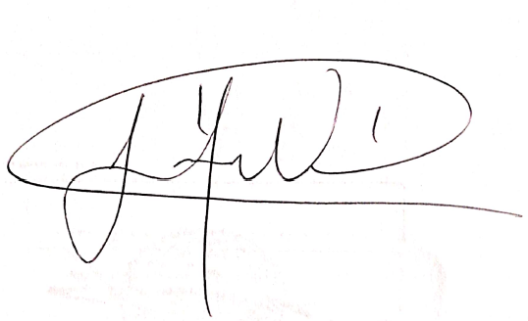  OLGA YESSICA NEIRA DUQUE | 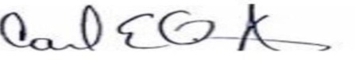  CARLOS ENRIQUE QUINTERO AVENDAÑO  NIT. 900.438.648-8  Representante Legal

NOTA INTERNA. Si el contrato tiene más de un supervisor, puede agregarlos según convenga.

INSTRUCCIONES DE DILIGENCIAMIENTO
(Borrar esta hoja una vez se diligencie el formato)

Para diligenciar dentro del cuadro
Contrato nro.: En este campo se debe diligenciar el número del contrato suscrito. Ejemplo: CO1.PCCNTR.XXXX de 202X.
Tipo de contrato: En este campo se debe indicar el tipo de contrato. Ejemplo: Contrato de Obra, Contrato de Consultoría, Contrato de Prestación de Servicios, etc.
Objeto: En este campo se debe incluir la cláusula del objeto del contrato.
Valor: En este campo se debe incluir la cláusula de valor y forma de pago del contrato.
Plazo: en este campo se debe incluir la cláusula de plazo pactada en la minuta del contrato.
Lugar de ejecución: En este campo se debe diligenciar el lugar de ejecución del contrato.
Contratista: En este campo se debe diligenciar el nombre completo del contratista.
NIT: En este campo se debe diligenciar el número de identificación tributaria del contratista.
Representante legal: En este campo se debe diligenciar el nombre completo del representante legal de la persona (contratista).
Supervisor designado: En este campo se debe diligenciar el nombre completo del supervisor designado por el ordenador del gasto.

